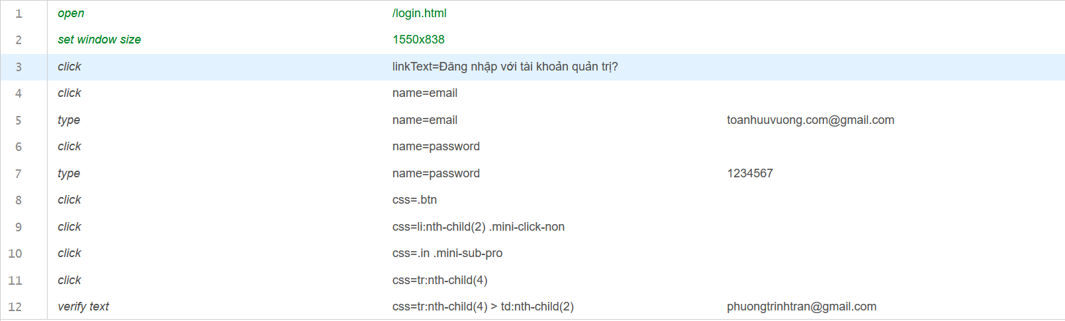

**Dòng 1**: Vô trang đăng nhập

**Dòng 2**: Kích thước cửa sổ

**Dòng 3:** Click vào đăng nhập với tài khoản quản trị

**Dòng 4**: Click vào texbox email

**Dòng 5:** Nhập email:toanhuuvuong.com@gmail.com

**Dòng 6:**Click vào text box password

**Dòng 7**: Nhập pass:1234567

**Dòng 8**:Click vào Đăng nhập

**Dòng 9,10,11:** Click vào Quản lý tài khoản ->Danh sách tài khoản

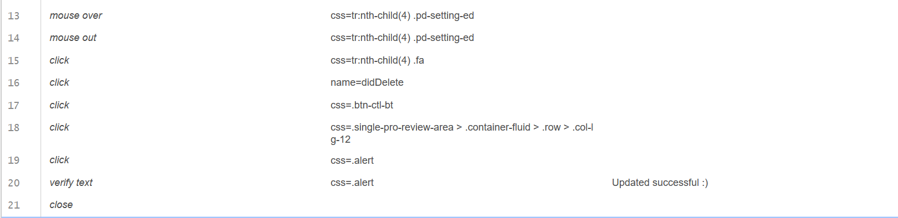

**Dòng 12,13,14,15,:** Tại tài khoản phuongtrinhtran@gmail.com Click vào icon sửa

**Dòng 16,17,18:** Click vào Khóa -> Cập nhật

**Dòng 19,20:** Sauk hi update,kết quả hiện ra là “Updated successful :)”

**Dòng 21:**Đóng cửa sổ